Raport – Analiza aplicației cu Developer Tools
Tehnologii Web Avansate | Laborator de 80 de minute
Date student | De completat
Nume și prenume | Opris Candid
Aplicație / API folosit | https://place.dog/
Repository GitHub | https://github.com/candidoprisULBS/DogCardGenerator
Browser / mod de rulare | Floorp&Microsoft Edge / localhost:5550
Instrucțiuni: Înlocuiți marcajele [Captură] cu capturile făcute în timpul laboratorului. Lăsați sub fiecare 1–2 propoziții care explică ce se vede și ce ați constatat. Nu includeți informații sensibile.

1. Modificarea DOM în Elements
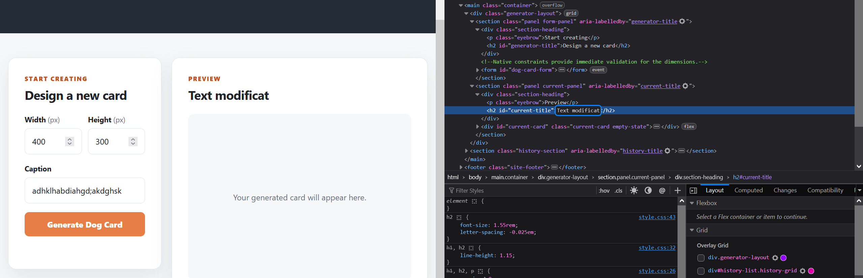
Arătați o modificare temporară de text sau structură, vizibilă în pagină.
Elementul modificat: Am modificat din textul “Current Card” in “Text modificat” care se poate observa in imagine.
Ce s-a întâmplat după reload? Textul modificat a revenit la forma sa initiala.

2. Styles / Computed / Box model
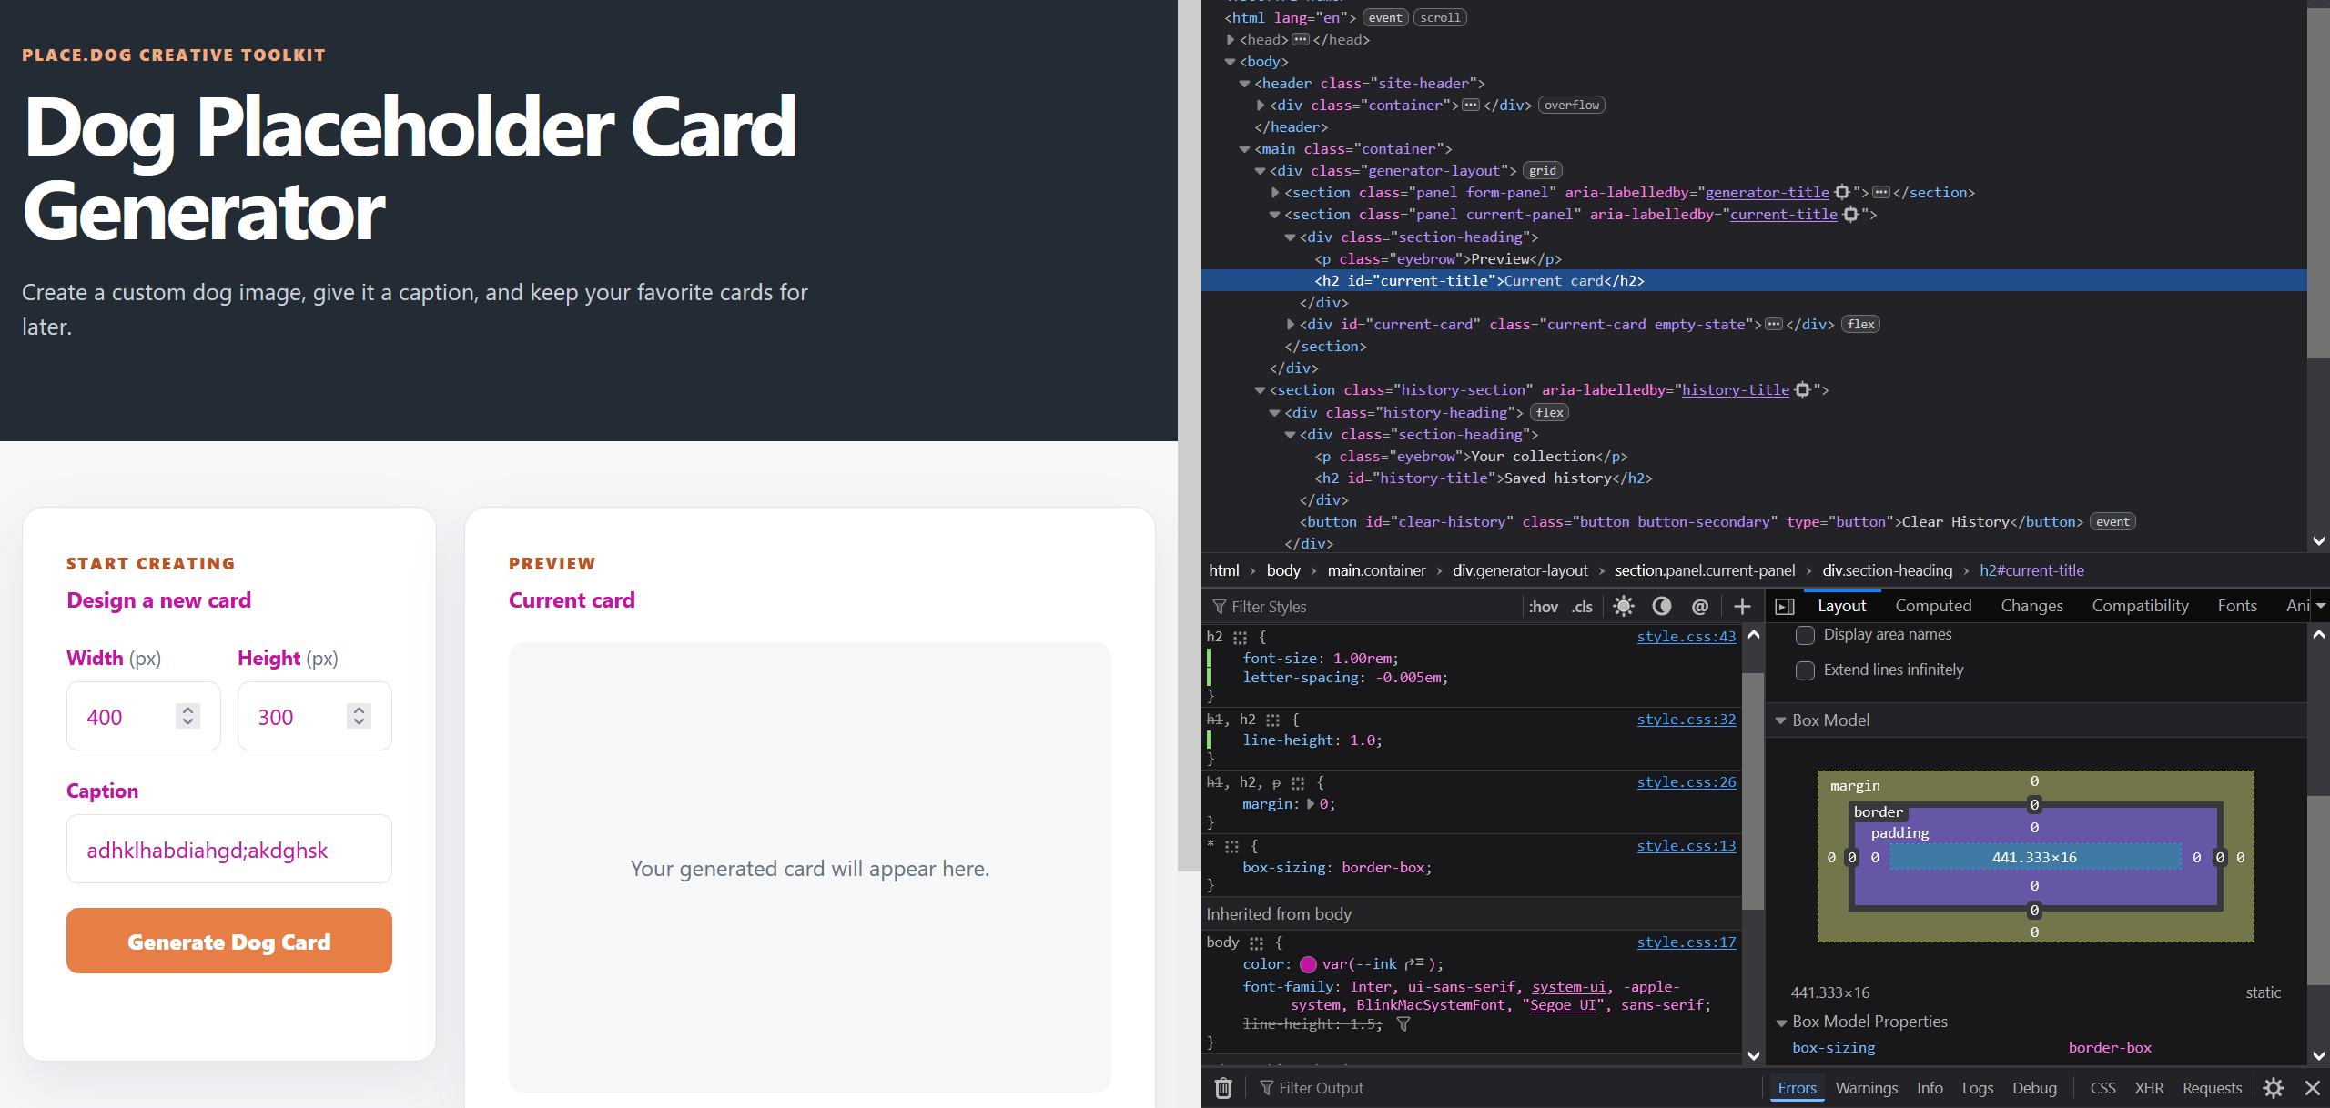
Arătați una sau mai multe reguli editate și diagrama box model.
Proprietăți CSS modificate: Am modificat :root{–ink}, h2{font-size, letter-spacing } si h1,h2{line-height}.
Ce valori ați observat pentru padding/border/margin/box-sizing? Se pot observa in imagine.

3. Console – expresii și evenimente
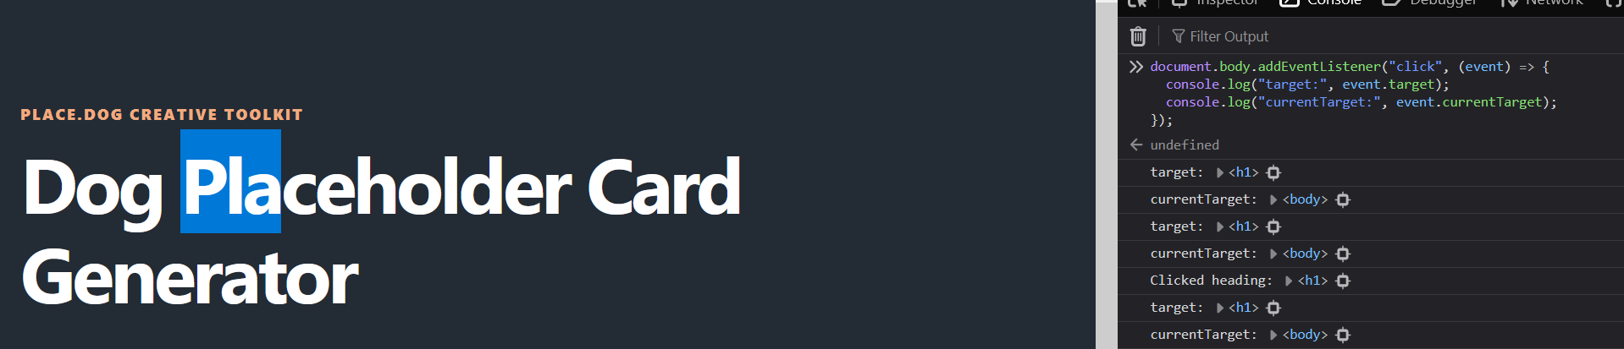Arătați rezultatul unei expresii sau mesaje event.target/event.currentTarget.
Ce ați testat în Console? Am testat titlul aplicatiei care se gaseste in header.
Care este diferența dintre target și currentTarget? Target ne indica exact elementul, iar currentTarget unde se afla.

4. Network – cererea către API
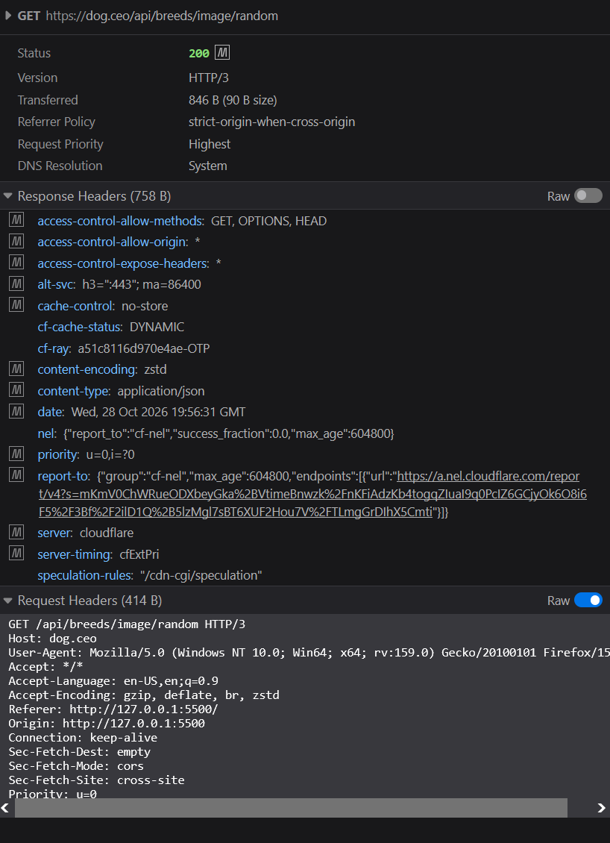
Selectați o cerere Fetch/XHR și arătați Headers.
Metodă HTTP GET
Status HTTP 200
Durata normală (ms) 71ms
Ce a declanșat cererea?

5. Network – răspunsul API
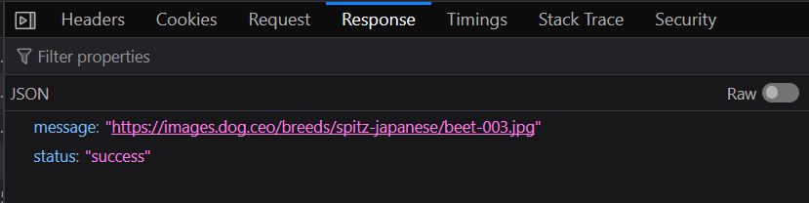
Arătați Response/Preview pentru aceeași cerere, cu două câmpuri JSON.
Câmp JSON 1 și utilizarea sa
Câmp JSON 2 și utilizarea sa

6. Network – conexiune lentă
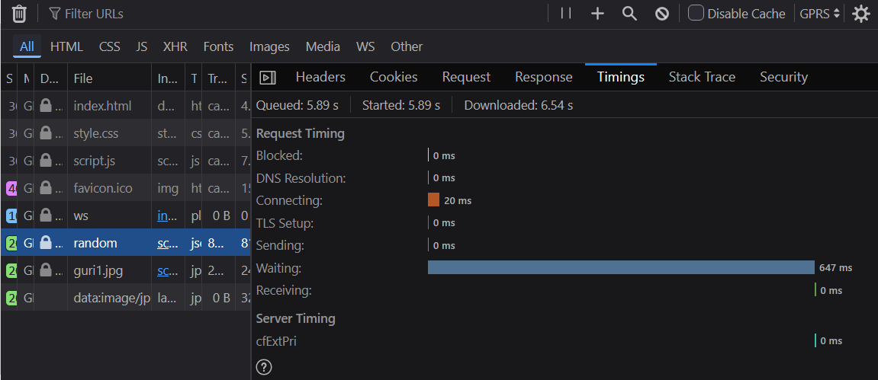
Arătați throttling-ul activat și aceeași cerere repetată.
Durata cu limitare (ms) 647
Diferența față de testul normal 576ms
Afișează aplicația loading? Da, avem textul “Fetching your dog image..” care apare sub butonul de generare.
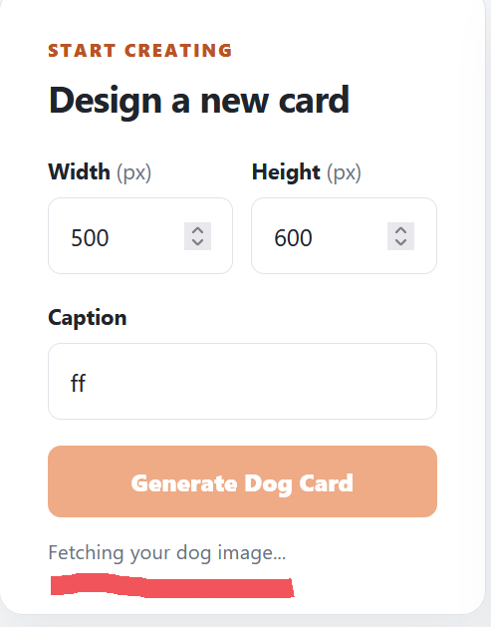

7. Responsive – Device Mode
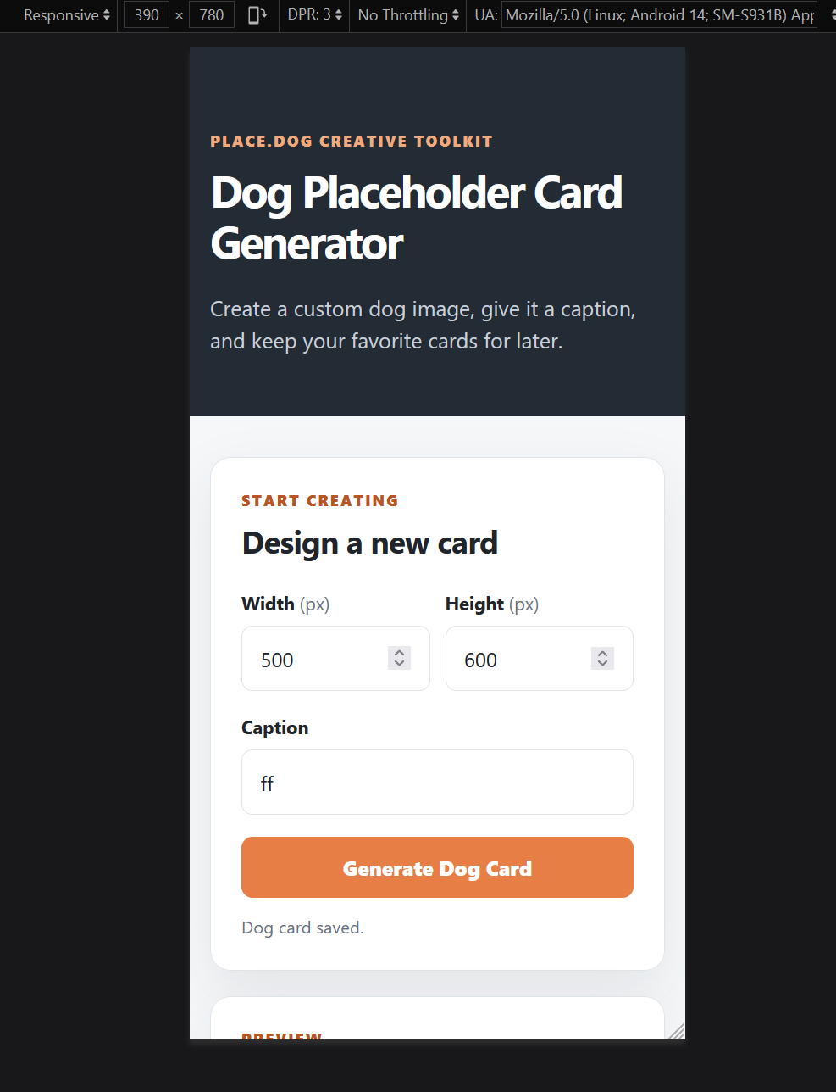
Arătați pagina la circa 390 px lățime.
Lățimea de test: 390px
Problemă observată sau motivul pentru care layoutul este utilizabil: Motivul pentru care layout-ul e utilizabil e pentru ca elementele apar pe rand pe verticala.

8. Lighthouse – audit
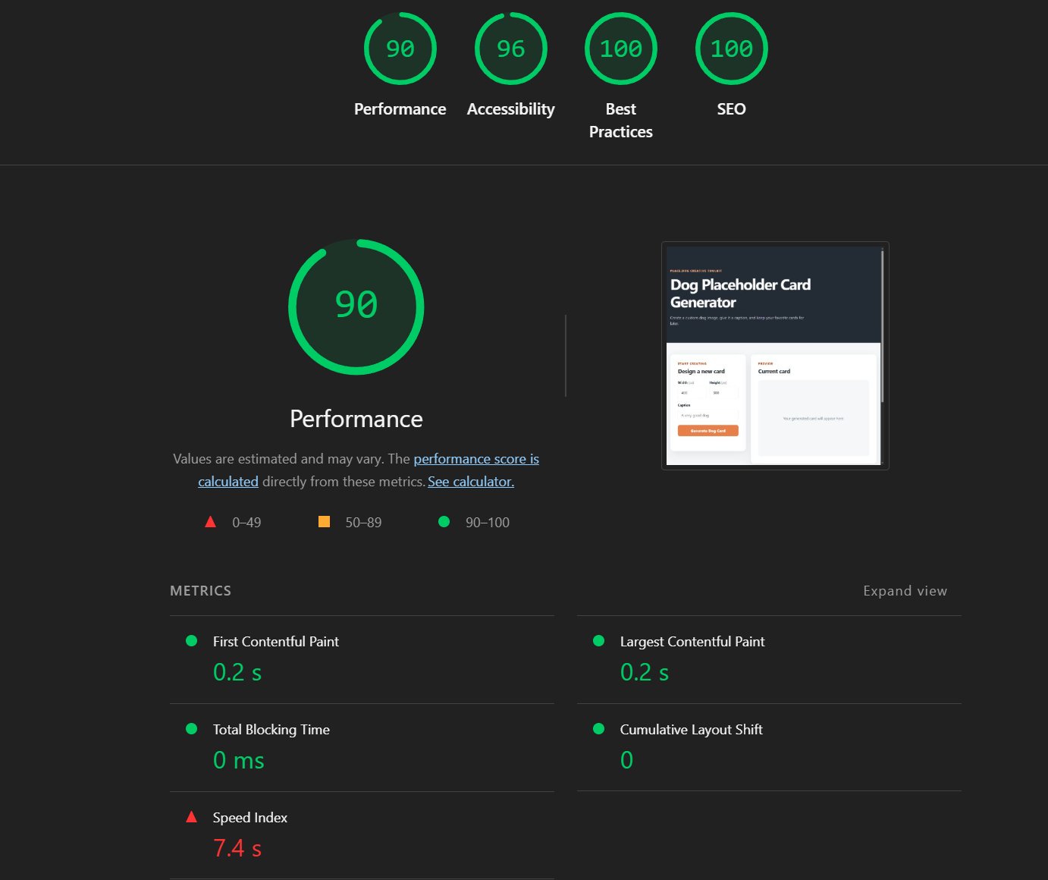 Arătați raportul cu categoriile și sumarizați 1–2 recomandări.
Performance: Render-blocking requests, LCP breakdown, Network dependency tree
Accessibility: Background and foreground colors do not have a sufficient contrast ratio
Best Practices: 100
SEO: u
Recomandarea aleasă: Contrast insuficient la culorile din fundal si din prim-plan
Cum ați remedia-o?: Solutia pentru aceasta problema ar fi sa respect standardele pentru contrast: 4.5:1 pentru text mic si 3:1 pentru text mare. Un bun prim pas ar fi sa respect pasii de la dequeuniversity.

Concluzie (max. 5 rânduri)
Ce ați aflat despre aplicația voastră? Care este primul lucru pe care l-ați îmbunătăți în cod?
In ciuda opinii mele, aplicatia mai are mult loc pentru imbunatatiri. Un prim bun pas ar fi sa respect criteriile de accesibilitate urmat imediat de imbunatatirile sugerate de catre raportul lighthouse pentru perfromanta.

Predare
Salvați acest document în docs/ din repository-ul proiectului, efectuați commit și push, apoi transmiteți linkul repository-ului.

